НЕЗАВИСИМОЕ АГЕНТСТВО ПО АККРЕДИТАЦИИ И ЭКСПЕРТИЗЕ КАЧЕСТВА ОБРАЗОВАНИЯ «ARQA»



Отчет о результатах
внешней оценки реализации образовательной программы

НАО «Евразийский национальный университет имени Л.Н.Гумилева»
в рамках специализированной аккредитации
образовательной программы «7М02209-Востоковедение»

Дата получения окончательной редакции отчета
30 мая 2024 г.

Дата внешней оценки (визита)
20-22 июня 2024 г.

Астана, 2024 г.

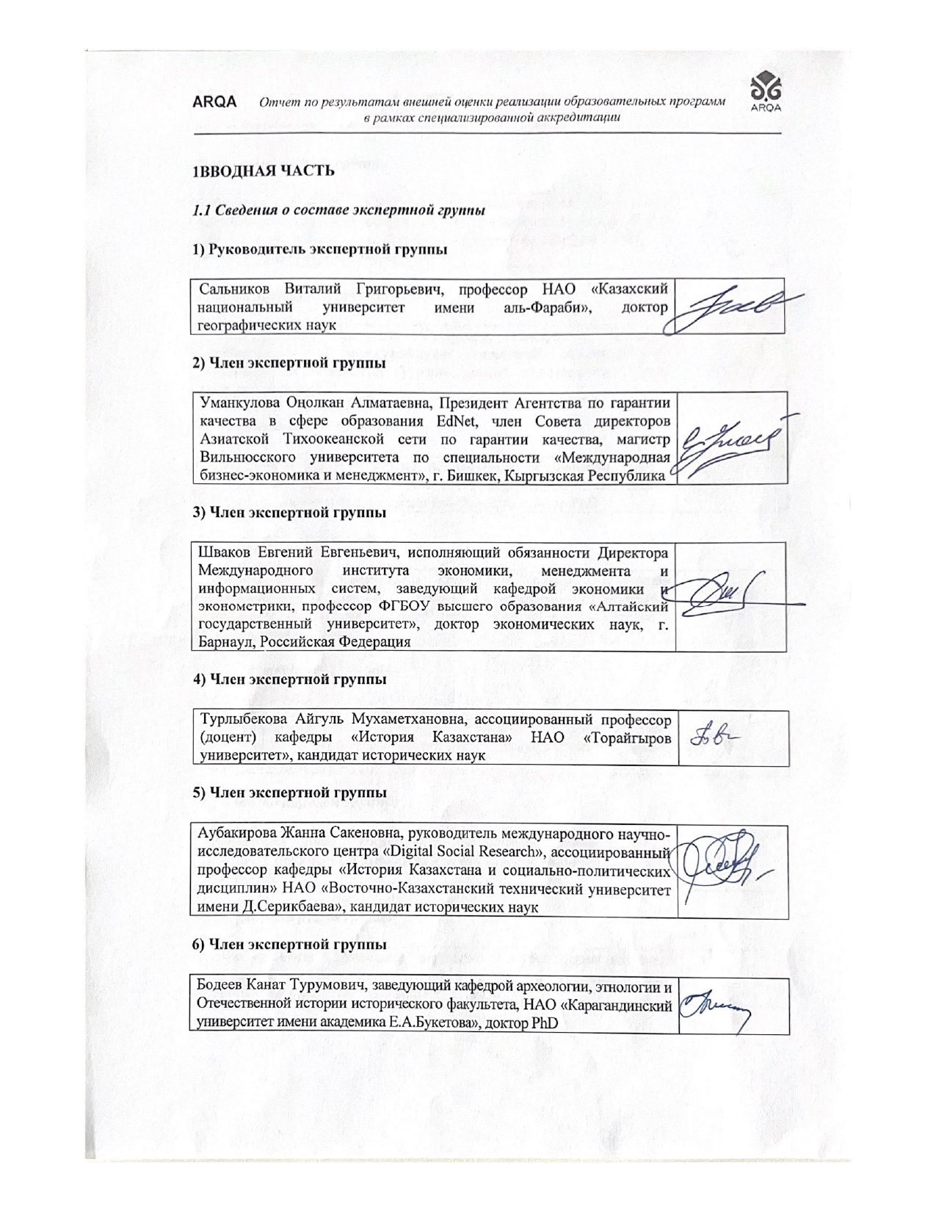
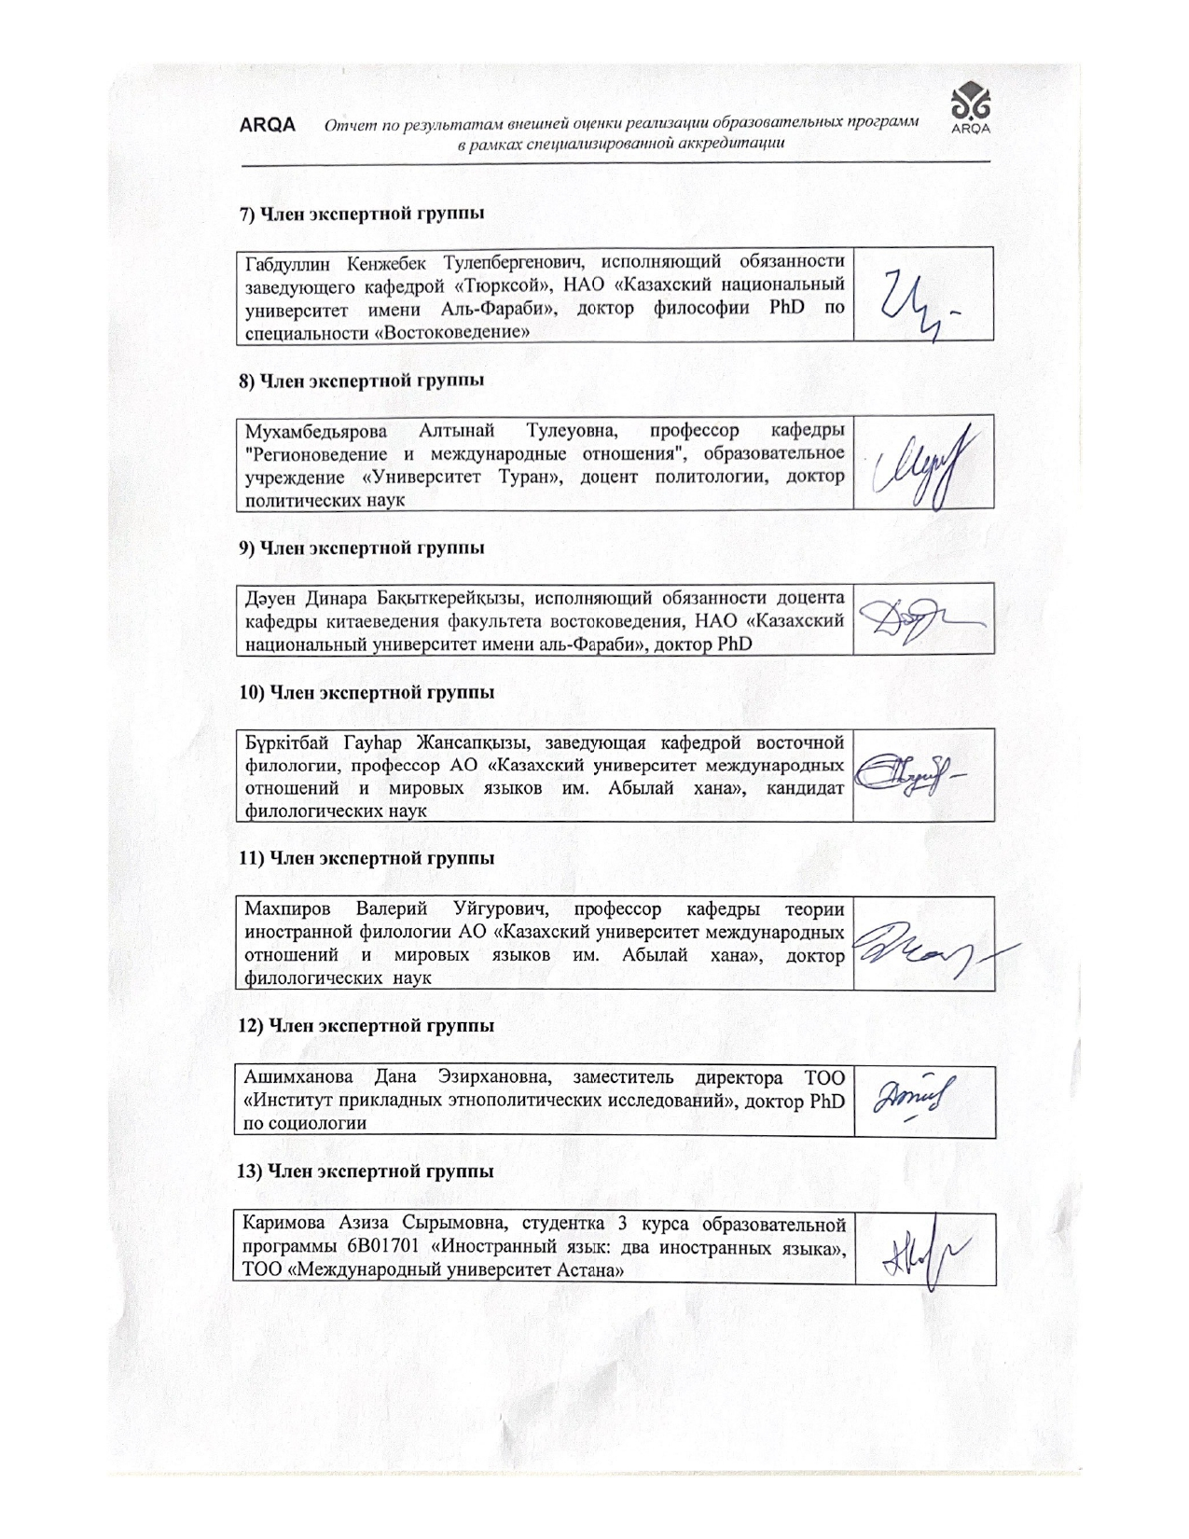
1ВВОДНАЯ ЧАСТЬ

1.2 Описание внешней оценки (визита)

Внешняя оценка НАО «Евразийский национальный университет им. Л.Н. Гумилева» Министерства образования и науки Республики Казахстан в рамках специализированной аккредитации проходила в соответствии с программой визита с 20 по 22 июня 2024 года.
Во время визуального осмотра материально-технической базы НАО «Евразийский национальный университет им. Л.Н. Гумилева» вузом подтверждено ее соответствие установленным требованиям с точки зрения организации учебного процесса, в том числе с использованием online-технологий, проведения научных исследований преподавателей и студентов университета, организации досуга и воспитания обучающихся.
Материально-техническая база университета характеризуется развитой инфраструктурой для реализации образовательной, научной и социально-культурной деятельности. Ее отличительной особенностьтю является наличие:
- огромное количества открытых пространств, в которых могут работать не только студенты, но внешние заинтресованные лица. Яркими примерами организации таких пространств являются: научная библиотека университета, в офоромлении которой приняли участие предприятияпартнеры университета; студия работотехники «MAKER SPACE»;
- лабораторий и учебных аудиторий, оснащенных партнерами университета. Например, на факультете международных отношений, где осуществляется ОП «Востоковедение» такими аудиториями являются: кабинет персидского языка, кабинет китайского языка, японского языка оснашенные Посольствами и культурными центрами стран Востока.
Еще одной отличительной особенностью материально-технической базы является создание общеуниверситетских структур, реализующих прорывные направления развития образовательной и научной деятельности. Примерами таких решений является: формирование сектора разработки МООК, который совпестно с преподавателями университета создает МООК и осуществляет их последующее сопровождение.
Экспертная группа отмечает, что материально-техническая база университета позволяет эффективно организовать образовательный процесс по всем дисциплинам и видам занятий, предусмотренным учебными планами, в том числе с использованием современных дистанционных технологий, обеспечить выполнение научно-исследовательских работ преподавателями и студентами. Обучающимся и сотрудникам университета предоставлены возможности для занятия спортом и культурно-творческой деятельностью, а также отдыха и санаторно-курортного лечения.
Во время визульного осмотра выявлено наличие необходимой для реализации ОП «7М02209-Востоковедение» инфраструктуры и материально-технической базы. Учебный корпус, используемый при реализации ОП «Востоковедение» находится по адресу: г. Нур-Султан, ул. Сатпаева 2, соответствует действующим санитарным нормам и требованиям пожарной безопасности. Эксперты наглядно убедились в том, что заявленные на web-странице кафедр и в самоотчете данные соответствуют действительности, ресурсы, используемые для организации учебного процесса, достаточны и соответствуют требованиям, позволяющим обеспечить достижение целей ОП на высоком уровне. Материально-техническая база учебных аудиторий обеспечена техническими средствами (проектор, интерактивные и мультимедийные доски, экраны для проекторов). Установлено, что кафедра востоковедения факультета международных отношений имеет специальные кабинеты по языковым направлениям: кабинеты персидского, арабского, японского, корейского и китайского языков, которые были оборудованы Посольствами и культурными центрами стран Востока. Кабинеты по языковым направлениям имеют мини книжный фонд, где обучающимся предоставлена возможность пользоваться книгами по своим направлениям.
В рамках специализированной аккредитации было проведено 8 интервью. Встречи с целевыми группами проходили в соответствии с программой визита, с соблюдением установленных временных промежутков. Со стороны руководства НАО «Евразийский национальный университет им. Л.Н. Гумилева» было обеспечено присутствие более 80% от общего числа заявленных в программе визита интервьюеров.
Встреча с Председателем Правления – Ректором НАО «Евразийский национальный университет им. Л.Н. Гумилева» Сыдыковом Ерланом Батташевичем прошла в форме открытого диалога, в ходе которго экспертная группа была ознакомлена со стратегическими направлениями развития университета в совремнных условиях, основными достижениями вуза за последние 5 лет. Основными результатами развития университета Сыдыков Ерлан Батташевич назвал:
- получение университетом статуса исследовательского университета в 2023 г.;
- развитие исследовательской деятельности и кратное увкеличение доходов от НИР;
- повышение качества образования за счет создания новых лабораторий, в том числе за счет средств партнеров университета и инвесторов;
- решение жтилищной проблемы студентов университета за счет строительства новых студенческих общежитий.
В завершении диалога Председатель Правления – Ректор НАО «Евразийский национальный университет им. Л.Н. Гумилева» Сыдыков Ерлан Батташевич отметил важность аккердитационных процедур с позиций поступательного развития университета, их публичность и демократичность.
На встрече с членами Правления НАО «Евразийский национальный университет им. Л.Н. Гумилева» - проректорским корпусом университета (приутствовало 5 участников из 6 заявленных) в рамках обсуждения было затронуто около 10 различных тем и обсуждены вопросы разработки образовательных программ и обеспечения их качества, подбора педагогического персонала, в том числе в части привлечения иностранных преподавателей, социальной политики университета, материально-технического обеспечения, интеграции науки и образования, трудоустройства выпускников и связи с партнерами университета. Бесенбай Ардак Бакытулы, проректор по академическим вопросам, отвечая на вопросы экспертов, осветил следующие вопросы:
- обновления образовательных программ университата, роль которую в этих процедурах играют академические комитеты факультетов и университета;
- социального развития университета и новых направлений реализации социальной политики (социальный пакет для сотрудников, доступность социально-культурных и спортивных объектов университета, поддержки молодых ученых);
- привлечения иностранных преподавателей и академической мобильности студентов (иностранные преподаватели привлекаются только из числа высокорейтинговых; для работы с иностранными абитуриентами студентов создана отдельная приемная комиссия, студенческая академическая мобильность поддерживается грантами университета);
- участия образовательных программ университета в национальных рейтингах РК (более 90% программ университета, принявших участие в рейтинговании были признаны призерами и победитеями).
Проректор по стратегическому развитию Айтмагамбетов Думан Рамазанович, отвечая на поставленные вопросы рассказал об изменении в развитии системы научных исследований университеты в связи с присвоением статуса научно-исследовательского университета, которое повлекло за собой определение новых направлений научного развития, которые были разбиты на 6 кластеров: 3 кластера международного и 3 национального уровня, включающие такие направления, как физика и ядерная физика; биотехнология, биология, химия; и информационные технологии. Финансирование научной деятельности увеличилось в 2 раза в сравнении с показателями 2023 года. Цель университета заключается увеличении доли доходов университета от научных исследований в совокупном бюджете университета до 30% к 2026 г.
Бекманова Гульмира Тылеубердиевна, проректор по цифровизации - цифровой офицер подтвердила факт активной цифровизации деятельности университета на основе создания смарт-меню с полным фукционалом по взаимодействию с заинтересованными стейкхолдерами (преподавателями, студентами, работодателями). В частности было отмечено, что в модуле «Карьера» смарт-меню в настоящее время уже зарегистрировались более 12 тыс. работодателей.
Интервью с членами правления продемонстрировало согласованность между видением развития вуза со стороны ректора и развитием каждого из стратегических направлений, представленных членами правления, в части цифровизации, академического развития, финансов и инвестиций, социально-культурного развития.
В качестве положительного опыта деятельности университета комисссия отмечает активное участие образовательных программ университета в развличных национальных и международных рейтингах. Так, в 2023-2024 году из 49 программ 15 программ в ежегодно проводимом рейтинге «Атамекен» заняли первые места, еще 30 программ заняли призовые места. По итогам рейтинга НААР 94% участвующих программ вуза заняли призовые места: из 74 программ 69 заняли призовые места по итогам рейтинга. Результаты данных рейтингов используются при оценке обрапзовательных программ.
В ходе интервью с руководителями структурных подразделений (более 90% участников от заявленного количества), на котором было задано более 10 вопросов, были затронуты проблемы формирования индивидуальных образовательных траекторий обучающихся и признания результатов неформального образования, поддержки талантливых студентов, обучения студентов с особыми образовательными потребностями, формирования ППС университета.
Часть вопросов касалась особенностей реализации образовательных программ и их унивкльности, а также участия в их реализации иностранных преподавателей. Кашхынбай Байжуман Балтабаевич сообщил, что в университете реализуется более 295 образовательных программ в каждой из которых 15 кредитов представляет собой майнор, позволяющий студентам сформировать индивидуальные образовательные траектории. В ходе интервьирования было выявлен, что согласно официальным данным за прошедший учебный год в вуз было привлечены 273 зарубежных преподавателей.
Отвечая на вопрос экспертов директор института непрерывного образования Ильясова Асем Сериковна, рассказала о новых механизмах повышения востребованности выпускников университета по направлениям подготовки, содеражние которых совпадает со школьными предметами. С целью их трудоустройства в систем образования среднего оразования выпускникам на последнем курсе обучения предоставляется возможность пройти обучение как педагогу с получением диплома о переподготовке. Результаты этогго обучения (как результаты неформального обучения) при необходимости перезачитываются и рамках освоения основной образорвательной программы.
Начальник отдела профориентации - ответственный секретарь приемной комиссии университетат Егеубаева Лаззат Быхытовна рассказала о новой форме работы с абитуриентами на основе использования цифровых техноологий и интеллектуального разума – телеграмм-бот, который на равне с организаций колл-центра дожен решить проблемы взаимодействия с абитириентами (длительность ожидания приема, обработка документов и т.д.) при сдаче ими документов.
Отвечая на вопрос экпертов о развитии в вузе цифровых технологий обучения, Омарбекова Асель Сайлаубековна рассказала о работе вновь созданного сектора разработки МООК, о его взаимодействии с ППС университета
В качестве положительного опыта деятельности университета следует признать:
- опыт работы университета по переподготовке студентов на педагогов-предметников в рамках освоения ими основной образовательной программы. Данная инициатива является действенным фактором успешного трудоуствройсва выпускников университета, которое как выяснилось в ходе интервью составлет более 84%;
- создание сектора разработки МООК с собственной телестудией и закрепелением за ним функционала по разаработке совместно с ППС университета МООК и их полсдеующей поддержкой. Централизация данной функции на уровне университета является действенным фактором повышения качества разрабатываемых МООК.
В ходе встречи-интервью с деканами факультетов и заведующими каферами (100% участников от заявленного количества), программы которых проходят специализированную аккредитацию, было задано более 15 вопросов, в ходе обсуждения которых выяснилось, что реализуемые образовательные программы проходят ежегодную актуализацию, согласованную с работодателями (на основе встреч с ними, прохождения студентами практической подготовки на их базе и их участия в работе государственных экзаменационных комиссий), в разработке образовательных программ непосредственное участие принимают студенты (являются членами академических комитетов), в вузе активно поддерживается как входящая так и исходящая академическая мобильность ППС и обучающихся, объем нагрузки ППС университета не зависит от занимаемой должности, но ее характер меняется по мере квалификационного роста за счет увеличения доли внеаудиторной нагрузки.
Косыбаев Мирас Махмедунович, декан факультета международных отношений освещая обсуждаемые вопросы, рассказал о механизмах развития академической мобильности (двудипломные образовательные програмы, меморандумы с вузами-партнерами).
Акижанова Диана Муратовна, заведующий кафедрой теори и практики перевода, отвечая на вопрос экспертов о внедрении результатов НИР в образовательный процесс, отметила обязательность этих процедур для ППС, выполняющих научные исследования в рамках выигранных грантов, что подтверждается соотвествующими актами о внедрении и последующим мониторингомза этим со стороны университета.
В ходе интервью выяснилось, что вуз уделяет особе внимание поддержке и развитию научно-исследовательской деятельности ППС, формированию научной среды на факультетах и кафедрах. В качестве положительного опыта деятельности университета следует признать включение в нагрузку ППС, занимающихся научной деятельностью 16 кредитов (288 часов) на выполненние НИР, а также уменьшение нагрузки для постдокторантов на 6 кредитов (108 часов).
Встреча с ППС , в которых приняло участие около 90% участников от заявленного количества, была организована в 4 потока в соответствии с направленностью образовательных программ, что позволило концентрированно обсудить проблемы отдельных образовательных программ, проходящих специализированную аккредитацию, в соответствии с их спецификой.
Во время интервью с профессорско-преподавательским составом ОП «Востоковедение», члены ППС выразили удовлетворенность работой в организации образования, в том числе на кафедре востоковедения факультета международных отношений, где реализуется ОП «Востоковедение». ППС отметили поддержку со стороны руководства в прохождении научных стажировок в страны ближнего и дальнего зарубежья на различный период, также отметили как одну из важной социальной поддержки премии по праздничным дням, премирование за публикацию в высокорейтинговом журнале (Мақанғали Б.). Высоко отметили работу профсоюза, и научного отдела, который помогает при подаче заявок на конкурс.
Интервью со студентами и выпускниками, которое также было организовано в 4 потока в соответствии с направленностью образовательных программ помогли лучше узнать об организации и реализации ОП «Востоковедение». Студенты ОП «Востоковедение» бакалавриата и магистратуры и выпускники поделились своими мнениями и пожеланиями.
Студенты/ магистранты и выпускники отметили достаточно хорошее содержание дисциплин по ОП «Востоковедение». Однако выразили желание увеличения часов дисциплин по восточным языкам и преподавателей-практиков.
Выпускники высоко оценили полученное знание в рамках кафедры востоковедения и свою конкурентоспособность. Эту информацию подтвердили в базах практик. Мною были посещены базы практик: Институт общественного развития и Институт Конфуция. Руководители данных организации высоко оценили знания, навыки и человеческие качества студентов ОП «Востоковедение». Данные организации в полной мере соответствуют специфике и направлению обучения студентов ОП «Востоковедение». Если Институт общественного развития помогает студентам развить аналитические навыки, то Институт Конфуция способствует улучшению языковых и организаторских навыков. Однако, хотелось бы отметить, что данные базы практик не полностью покрывают нужду всех студентов-востоковедов, особенно для студентов/ магистрантов арабского, японского, корейского языкового направления. Магистранты изъявили желание пройти практику в более крупных базах практик, например, в гос. структурах, министерствах, крупных научно-исследовательских центрах.
Также помимо интервью было проведено анкетирование студентов и ППС. Анализ анкетирования ППС показало следующие результаты:
Удовлетворенность условиями проживания в общежитии – 55,07% (38 из 69); кажется, что в комнате проживает много студентов – 10,14% (7 из 69); не все бытовые условия предоставлены – 7,25% (5 из 69); не все правила проживания в общежитии удовлетворяют – 4,35% (3 из 69); не проживаю в общежитии – 23,19% (16 из 69);
Анализ обеспеченности различными информационными справочниками: Да, обеспеченны 100% – 72,46% (50 из 69); не все справочники имеются у студентов – 14,49% (10 из 69); обеспеченность недостаточная – 11,59% (8 из 69); не обеспечены – 1,45% (1 из 69); Анализ доступности интернета студентам в вузе: Свободный, в течение дня, бесплатно – 85,51% (59 из 69); не более 3-х часов в день – 2,90% (2 из 69); доступ только на занятиях в компьютерных классах – 2,90% (2 из 69); согласно графику – 1,45% (1 из 69); только платный – 1,45% (1 из 69); нет – 5,80% (4 из 69); Анализ удовлетворенности организация и проведение профессиональных практик: Особых претензий нет – 76,81% (53 из 69); не всегда – 3,57% (3 из 69); нет – 4,76% (4 из 69);
Оценка удовлетворенности различными сторонами учебного процесса [Содержание занятий]: Вполне удовл. – 89,29% (53 из 69); частично удовл. – 14,49% (10 из 69); не удовл. – 1,45% (1 из 69); Оценка удовлетворенности различными сторонами учебного процесса [Использование элементов наглядности и технических средств обучения]: Вполне удовл. – 65,22% (45 из 69); частично удовл. – 28,99% (20 из 69); не удовл. – 5,80% (4 из 69); Оценка удовлетворенности различными сторонами учебного процесса [Информированность об изменениях в учебном процессе]: Вполне удовл. – 75,36% (52 из 69); частично удовл. – 18,84% (13 из 69); не удовл. – 5,80% (4 из 69); Анализ креативности и активности преподавателей на занятиях: Большая часть преподавателей – 86,96% (60 из 69); меньшая часть преподавателей – 10,14% (7 из 69); нет – 2,90% (2 из 69); Удовлетворенность обеспечением учебного процесса информационным сопровождением [Наличие необходимой учебной литературы в библиотеке]: Вполне удовл. – 85,51% (59 из 69); частично удовл. – 10,14% (7 из 69); не удовл. – 4,35% (3 из 69); Удовлетворенность обеспечением учебного процесса информационным сопровождением? [Количество компьютеров, используемых в учебном процессе]: Вполне удовл. – 66,67% (46 из 69); частично удовл. – 21,74% (15 из 69); не удовл. – 11,59% (8 из 69); Удовлетворенность обеспечением учебного процесса информационным сопровождением [Количество мест в читальном зале]: Вполне удовл. – 86,96% (60 из 69); частично удовл. – 10,14% (7 из 69); не удовл. – 2,90% (2 из 69).
Анализ степени удовлетворенности условиями труда показал следующее, что члены кафедры удовлетворены условиями труда по критерию «участие в управлении ОП»: полномочиями и объемом занятости – 84.42%; доступностью информации – 92.21%; участие в принятии решений – 80.52%; удовлетворенностью переменами и их внедрением – 87.01%; По критерию «Развитие потенциала»: карьерный рост – 80.52%; возможность к развитию и совершенствованию – 87.01%; по критерию: «Психологический климат в коллективе» удовлетворены – 84.42%, не удовлетворены – 11.69%. по всем иным опрошенным критериям не удовлетворённость не превышает 15%, кроме критерия «Социальные вопросы»: Оплата труда не удовлетворены – 27.27%, затруднились ответить - 15.58% и только 57.14% опрошенных проявили свою удовлетворенность.
Комиссия отмечает, что Евравзийский национальный университет им. Л.Н.Гумилева является признанным в мировом образовательном сообществе научно-образовательным центром, реализующим стратегию ииновационого развития на основе:
- активного развития научно-исследовательской деятельности (в 2023 г. университет получил статус исследовательского университета, за последние 5 лет обеспечил 3-х кратное приращение доходов от НИОКТР, реструктуризации научно-исследовательской деятельности посредством формирования 6-ти научных кластеров, три из которых построены на основе международных калобораций (физика и ядерные технологии, биотехнологиии, а также ИТ-технологии));
- использования новых социальных технологий и развития социальной инфраструктуры университета (в университете созданы новые структурные подразделения, обеспечивающие: психологическое сопровождение и развитие персонала и студентов, совершенствование инклюзивного образования, разработку и реализацию проектов социального и гражданского развития; в 2023 г. сформирован социальный пакета для сотрудников и студентов, предполгающий расширение доступности социально-культурных пространств и мест отдыха, находящихся в распоряжении университета, и санаторнокурортного лечения на основе меморандума с санаторно-куротными учреждениями РК; строительство новых общежитий для студентов на 3000 койко-мест в текущем году);
- развития международной деятельности и своего присутсивя в ситеме образования иностранных государств (в 2024 году открыт филиал университета в г. Ош (Кыргыстан), с 01.09.2024 начинает свою работу филиал университета в КНР).

2. ОБЩАЯ ХАРАКТЕРИСТИКА ОБРАЗОВАТЕЛЬНОЙ ПРОГРАММЫ

Подготовка магистров по ОП «7М02209-Востоковедение» осуществляется кафедрой востоковедения факультета международных отношений в соответствии с лицензией на право ведения образовательной деятельности.
В 1999 г. на базе Евразийского национального университета им. Л.Н. Гумилева под руководством профессора Каскабасова С.А. был открыт факультет востоковедения. В 2000г. факультет востоковедения был преобразован в кафедру востоковедения. В настоящее время осуществляется подготовка востоковедов широкого профиля по 5 направлениям: Китай, Корея, Япония, Иран и арабские страны. Программа магистратуры по ОП «7М02209-Востоковедение» началась в 2010 году.
Учебный процесс по направлению «7М02209-Востоковедение» строится на основе кредитной системы обучения, которая позволяет обеспечить международное признание ОП, создание условий для академической мобильности студентов и преподавателей, а также повышение качества образования. В соответствии с современными требованиями развития и совершенствования системы образования в Республике Казахстан кафедра востоковедения прилагает все усилия для успешной интеграции профессорско-преподавательского состава в международное образовательное пространство.
Целью ОП «7М02209 – Востоковедение» является подготовка высококвалифицированных кадров с глубокими научными и методическими знаниями, способных проводить экспертный анализ по странам Востока, решать научно-практические проблемы, проводить экспериментальные исследования в области востоковедения.
Особенность представленной программы заключается в том, что обучающиеся знакомятся с цивилизациями Востока, радикально отличающиеся от привычных западных, которые составляют основу учебной программы в большинстве образовательных учреждений. Ряд дисциплин читается на восточных языках изучаемой страны (корейском, японском, китайском, персидском, арабском), многие занятия ведут носители языка.
На данный момент профессорско-преподавательский состав кафедры состоит из 14 человек. Из 14 штатных ППС, 10 человек ведут занятие по программе магистратуры, которые имеют ученую степень: 3 доктора наук (д.ф.н. С.А. Тулеубаева, д.и.н. Т.З. Кайыркен, д.и.н. Б.Ж. Абжаппарова), 5 кандидатов наук (к.и.н. К.М. Ильясова, к.и.н. А.М. Азмуханова, к.и.н. З.С. Ильясова, к.ф.н. А. Әлібекұлы, к.ф.н. Г.К. Құрманғали), 2 PhD (Г.У. Биримкулова, А.У. Исаев).
Кроме того, кафедра привлекает к работе приглашенных зарубежных профессоров: Ашраф Аттия (Арабская Республика Египет), PhD Ан Сан Хун, Сон Сонгдо (Корея), PhD Исиуатари Такуми (Япония), Марзие Саадат Ризави (Иран). До этого в период с 2019 года также работали такие приглашенные преподаватели, как Ким Иль Гён, Ким Хе Ёнг (Корея). С 2022 г. заведующей кафедрой является PhD Биримкулова Г.У.
Подобная практика приглашения зарубежных специалистов из числа носителей изучаемых восточных языков реализуется с 2010 г.
Контингент обучающихся в магистратуре за 2023-2024 учебный год насчитывает – 28 чел., из них магистранты: 1 курса - 18; 2 курса – 10.
К значительным достижениям ОП «7М02209-Востоковедение» относится увеличение количества студентов, выезжающих по академической мобильности, участвующих в студенческих научных конкурсах, международных конкурсах по языкам.

3. Аналитическая часть
3.1. Анализ окончательной редакции Отчета с указанием нереализованных рекомендаций эксперта

Стандарт 1 «Реализация политики обеспечения качества»
Рекомендация эксперта | Реализация
- дать ссылку на более новую стратегию факультета. | выполнено

Стандарт 2 «Образовательные программы: разработка и утверждение»
Рекомендация эксперта | Реализация
- В пункте 3b написано, что о качестве подготовки магистров по ОП «7M02209 – Востоковедение» в ЕНУ им. Л.Н. Гумилева свидетельствуют не только факты их профессионального роста и продвижения, но и отзывы потребителей. Поступившие отзывы показывают, что выпускники ОП соответствуют современным требованиям рынка. Однако не подтверждено конкретными примерами.  - В пункте 3b привести подтверждающие примеры. | выполнено
- В пункте 5 написано, что используются мультимедийные комплексы, электронные учебники и учебные пособия, адаптированные к обучению лиц с ограниченными возможностями, однако не подтверждено конкретными примерами, ссылками.  - В пункте 5 привести подтверждающие примеры. | выполнено

Стандарт 3 «Студентоцентрированное обучение, преподавание и оценка успеваемости»
Рекомендация эксперта | Реализация
- в разделе 2e раскрыть механизм предоставления обратной связи (от преподавателя к магистранту) как части процесса оценки успеваемости; | выполнено

Стандарт 4 «Студенты: прием, сопровождение учебных достижений, сертификация»
Рекомендация эксперта | Реализация
- В разделе 2d раскрыть эффективность вовлеченности корпоративных партнеров в организацию профессиональной практики | выполнено

Стандарт 5 «Профессорско-преподавательский состав»
Рекомендация эксперта | Реализация
- в разделе 4d более детально раскрыть вопрос международного сотрудничества в области научных исследований и реализации международных проектов; | выполнено
- В разделе 4e в качестве опыта использования результатов НИР и УМР в учебном процессе качестве подтверждения приведены только примеры издания учебных материалов по результатам НИР. Однако, ничего не говориться о других возможностях, таких как создание специализированных курсов на основе результатов НИР, внедрение инновационных методов обучения, разработке электронных образовательных ресурсов и т.д. Рекомендовано в разделе 4e конкретизировать опыт использования результатов НИР и УМР в учебном процессе; | выполнено

Стандарт 6 «Творческое и личностное развитие студентов»
Рекомендация эксперта | Реализация
- В разделе 1а недостаточно раскрыты механизмы планирования, мониторинга и оценки результатов творческой, в том числе научно-исследовательской деятельности студентов. Приведена только общая информация о публикациях магистрантов. В разделе 1а раскрыть механизмы планирования, мониторинга и оценки результатов творческой, в том числе научно-исследовательской деятельности магистрантов; | выполнено

Стандарт 7 «Постоянный мониторинг и периодическая оценка образовательных программ»
Рекомендация эксперта | Реализация
- раздел 1b дополнить информацией о механизмах сертификации студентов/ магистрантов; | выполнено

Стандарт 8 «Специфика образовательной программы для уровня бакалавриата»
Рекомендация эксперта | Реализация
- в разделе 3b конкретизировать механизмы помощи для академической поддержки магистрантов, не справляющихся с академическими требованиями; | выполнено

3.2. Анализ соответствия реализации образовательной программы Стандартам ARQA, включающий SWOT-анализ (или анализ сильных и слабых сторон), «Лучшую практику», замечания и рекомендации по каждому критерию Стандартов.

3.2.1 SWOT-анализ –

Сильные стороны образовательной программы:
Квалифицированный ППС, привлечение зарубежных специалистов; Логичное построения ОП, последовательность и преемственность дисциплин на различных уровнях образования; Обеспеченность необходимой инфраструктурой; Постоянный внутренний мониторинг образовательных услуг, ежегодное анкетирование обучающихся и ППС; Динамика увеличения остепененности ППС; Привлечение практиков и зарубежных специалистов для преподавания; Регулярное повышение квалификации ППС; Участие и высокие позиции в рейтингах агентств; Соответствие образовательных программ международным стандартам, что способствует развитию академической мобильности студентов и ППС; Соответствие планируемых результатов обучения требованиям Национальной рамке квалификаций, профессиональным стандартам, Дублинским дескрипторам и Европейской рамке квалификаций.

Слабые стороны образовательной программы:
Таким образом, по результатам самоотчета, визуального осмотра и интервью с различными группами (магистранты, выпускники, работодатели, ППС) выявлены следующие слабые стороны:
- Недостаточность качественных баз практик, соответствующих по профилю ОП, особенно для студентов арабского, японского, корейского языкового направления.
- Недостаточность количества более практико-ориентированных дисциплин и часов дисциплин по восточным языкам.

3.2.2 Соответствие стандартам специализированной аккредитации

По Стандарту 1. «РЕАЛИЗАЦИЯ ПОЛИТИКИ ОБЕСПЕЧЕНИЯ КАЧЕСТВА»

«Лучшая практика»: В числе ППС есть выпускники зарубежных вузов и зарубежные преподаватели по направлению ОП.
Замечание: отсутствует
Рекомендация: отсутствует
Вывод: реализация образовательной программы соответствует стандарту

По Стандарту 2. «ОБРАЗОВАТЕЛЬНЫЕ ПРОГРАММЫ: РАЗРАБОТКА И УТВЕРЖДЕНИЕ»

Критерий: 2b. Руководство ОП должно показать, что ОП регулярно актуализируется. с учетом требования рынка труда, ожиданий работодателей и индивидуальных интересов студентов.
Замечание: Недостаточность количества более практико-ориентированных дисциплин и часов дисциплин по восточным языкам.
Рекомендация: Увеличить количество практико-ориентированных дисциплин и часов дисциплин по восточным языкам (с 2024-2025 уч.г.)
Вывод: реализация образовательной программы частично соответствует стандарту

По Стандарту 3. «СТУДЕНТОЦЕНТРИРОВАННОЕ ОБУЧЕНИЕ, ПРЕПОДАВАНИЕ И ОЦЕНКА УСПЕВАЕМОСТИ»

Замечание: отсутствует
Рекомендация: отсутствует
Вывод: реализация образовательной программы соответствует стандарту

По Стандарту 4. «СТУДЕНТЫ: ПРИЕМ, СОПРОВОЖДЕНИЕ УЧЕБНЫХ ДОСТИЖЕНИЙ, СЕРТИФИКАЦИЯ»

Критерий: 2. Руководство ОП должно показать, что проводится комплексная работа по сопровождению, поддержке и обеспечению прогресса академической успеваемости студентов, включающая: d) эффективность вовлеченности корпоративных партнеров в организацию профессиональной практики, учебного процесса;
Замечание: Недостаточность качественных баз практик, соответствующих по профилю ОП, особенно для магистрантов арабского, японского, корейского языкового направления.
Рекомендация: Заключить договор с крупными базами практик, соответствующими по профилю ОП и отправлять магистрантов на практику: например, в КИСИ, МИД с 2025г.
Вывод: реализация образовательной программы частично соответствует стандарту

По Стандарту 5. «ПРОФЕССОРСКО-ПРЕПОДАВАТЕЛЬСКИЙ СОСТАВ»

Замечание: отсутствует
Рекомендация: отсутствует
Вывод: реализация образовательной программы соответствует стандарту

По Стандарту 6. «ТВОРЧЕСКОЕ И ЛИЧНОСТНОЕ РАЗВИТИЕ СТУДЕНТОВ»

«Лучшая практика»: высокие показатели участия студентов в олимпиадах, конференциях и научных конкурсах и др. Магистранты ОП «Востоковедение» участвуют и получают призовые места не только в Республиканских, но и в международных конкурсах.
Замечание: отсутствует
Рекомендация: отсутствует
Вывод: реализация образовательной программы соответствует стандарту

По Стандарту 7. «ПОСТОЯННЫЙ МОНИТОРИНГ И ПЕРИОДИЧЕСКАЯ ОЦЕНКА ОБРАЗОВАТЕЛЬНЫХ ПРОГРАММ»

Замечание: отсутствует
Рекомендация: отсутствует
Вывод: реализация образовательной программы соответствует стандарту

По Стандарту 8-1. «СПЕЦИФИКА ОБРАЗОВАТЕЛЬНОЙ ПРОГРАММЫ ДЛЯ УРОВНЯ БАКАЛАВРИАТА»

Замечание: отсутствует
Рекомендация: отсутствует
Вывод: реализация образовательной программы соответствует стандарту

По Стандарту 9. «ПЕРИОДИЧЕСКИЕ ПРОЦЕДУРЫ ВНЕШНЕЙ ГАРАНТИИ
КАЧЕСТВА»

Замечание: отсутствует
Рекомендация: отсутствует
Вывод: реализация образовательной программы соответствует стандарту

4. ЗАКЛЮЧЕНИЕ

Экспертная группа, по внешней оценке, реализации образовательной программы в рамках специализированной аккредитации считает, что реализация образовательной «7М02209-Востоковедение» соответствует стандартам ARQA; рекомендует Аккредитационному Совету принять решение о полной аккредитации;

